Nota à imprensa

Hüffermann Krandienst:
Guindastes Flat-Top da Liebherr, flexíveis em uso

⸺
Os modernos guindastes EC-B impressionam com alta capacidade de carga, poucas unidades de transporte e montagem eficiente
Todos os guindastes com giro em cima vêm da frota de aluguel da Hüffermann Krandienst
Serviço com tempos de resposta curtos contribui para o uso bem-sucedido dos guindastes
Com os novos guindastes de torre Liebherr, a Hüffermann Krandienst GmbH estabeleceu uma ampla frota de locação e a ampliou com equipamentos adicionais na Bauma 2022. As máquinas estão envolvidas em vários projetos de construção, como mostram três exemplos da Alemanha. Por exemplo, os guindastes da série EC-B ajudaram a construir um pavilhão tropical, um edifício residencial e comercial em uma localização central, e um edifício de escritórios incluindo uma creche. Todos os equipamentos surpreenderam com seu conceito otimizado de transporte e montagem.
Biberach/Riss (Alemanha), 9 de março de 2023 – O Allwetterzoo Münster realizou um projeto de construção fascinante: um mundo tropical com plantas, corpos d'água e animais sob uma grande cúpula de filmes. O ponto mais alto da edificação em forma de elipse, com uma área de 4.000 metros quadrados, é de 16 metros. Um 172 EC-B 8 da Liebherr foi fundamental para a construção: um guindaste Flat-Top com altura livre de gancho de 39 metros, alcance de 60 metros e capacidade de carga máxima de oito toneladas.
"O guindaste apoiou no bom funcionamento do canteiro de obras da melhor maneira possível, graças ao seu giro preciso e operação simples", disse Tjark Bethke, coordenador da obra e diretor executivo da Windhorst Stahl- und Metallbau GmbH. Sua empresa projetou e produziu a cúpula: "Os componentes sempre puderam ser colocados no lugar certo com precisão milimétrica sem problemas." Para ele, o guindaste foi um importante fator de sucesso na demorada e exigente montagem da cúpula.
Movimentos precisos com sistemas de assistência inteligentes
Para a cúpula, o guindaste teve que mover componentes pesados de aço e inseri-los com precisão milimétrica. O componente mais pesado pesava 4,2 toneladas e tinha cerca de 49 metros de comprimento. O equipamento Liebherr dominou sem esforço esse movimento com seus acionamentos precisos. Se o operador do guindaste tiver que depositar cargas com precisão, ele pode ativar o modo de posicionamento fino Micromove. O Micromove é um dos vários sistemas de assistência para manuseio seguro e eficiente de cargas.
Era importante que o guindaste pudesse ser assentado sobre uma fundação cruciforme. As âncoras de fundação embutidas no concreto não eram uma opção porque as sondas de solo especiais no pavilhão tropical impossibilitavam uma fundação do guindaste em concreto. As sondas fazem parte do conceito de energia regenerativa da nova edificação. O aquecimento é feito com energia geotérmica e, graças a uma ativação do núcleo de concreto, o calor também pode ser armazenado. A eletricidade, para as bombas de calor geotérmico e o tratamento de água, é gerada com energia fotovoltaica.
Entrega com caminhão padrão
A sustentabilidade também moldou a construção de um edifício residencial e comercial no centro de Oldenburg. Em um terreno de cerca de 2.700 metros quadrados, mais de 120 apartamentos com espaços comerciais e de gastronomia foram construídos de acordo com o padrão KfW Efficiency House 55. Um 172 EC-B 8, com uma altura livre de gancho de 39 metros e um alcance de 45 metros, foi utilizado para as obras estruturais de abril de 2022 a janeiro de 2023. Um 125 EC-B 6, com uma altura livre de gancho de 24 metros e um alcance de 30 metros, também forneceu suporte. Devido às condições de construção apertadas, ambos os guindastes foram fundados sobre âncoras de fundação.
A logística apresentou um desafio particular porque o canteiro de obras estava localizado em uma zona de pedestres e as vias de acesso eram estreitas. Por esse motivo, os guindastes tiveram que chegar ao local de trabalho com o menor número possível de caminhões. Foi aqui que a série EC-B mostrou seu ponto forte com seu conceito de transporte otimizado. Todas as peças do guindaste podem ser transportadas em caminhões padrão. Além disso, as peças da lança têm pequenas dimensões externas e, portanto, podem ser empilhadas de forma inteligente umas sobre as outras para economizar em unidades de transporte.
Cabeçote compacto e conexões rápidas
Outro 172 EC-B 8 da Liebherr está ajudando a construir um edifício de escritórios com creche e estacionamento subterrâneo em Überseestadt em Bremen. O novo edifício faz parte de um desenvolvimento distrital ao longo do Weser para moradia, trabalho, educação e atividades de lazer. Um guindaste móvel Liebherr LTM 1120 montou o guindaste Flat-Top, com uma altura livre de gancho de 38 metros e um alcance de 45 metros, no final de setembro de 2022. Os guindastes da série EC-B podem ser montados e desmontados de forma eficiente graças ao cabeçote compacto e às conexões rápidas. O 172 EC-B 8 auxilia na instalação de peças de fachada pré-fabricadas localmente e em outros trabalhos de construção de edifícios.
A excelente assistência também é crucial para a confiabilidade dos guindastes. Com parceiras como a Hüffermann Krandienst, a Liebherr oferece atendimento ao cliente no local, combinado com logística descentralizada para tempos de resposta rápidos. No projeto de construção no Allwetterzoo em Münster, mostrou-se o quanto os clientes se beneficiam disso. "A assistência foi fantástica. Os montadores vieram no mesmo dia para nos ajudar", disse o coordenador da obra Tjark Bethke. Desde a seleção de guindastes adequados até serviços abrangentes: Os guindastes de torre Liebherr e a Hüffermann Krandienst trabalham em estreita colaboração para o sucesso de seus clientes.

Sobre a Hüffermann
Como fornecedor completo na área de logística de guindastes e cargas pesadas, a Hüffermann também oferece, em todo o país, guindastes modernos de giro em cima e montagem rápida Liebherr, incluindo guindastes Flat-Top EC-B sem centro e em versão Fibre para grandes canteiros de obras nas classes de desempenho de 125 toneladas métricas (125 EC-B 6) até 520 toneladas métricas (520 EC-B 20 Fibre). Além do aluguel, do transporte e da montagem de guindastes, a Hüffermann também oferece manutenção e peças de reposição para guindastes de torre. Especialmente nos últimos anos, o Grupo Hüffermann se posicionou de tal forma que soluções especiais nas áreas de guindastes, cargas pesadas e engenharia podem ser oferecidas "de uma única fonte" através da aquisição de novas tecnologias e equipamentos técnicos mais modernos. O grupo inclui a Hüffermann Krandienst, a Eisele AG – Crane & Engineering Group, a Autodienst West Ganske GmbH, o Grupo Thömen e a Velsycon GmbH.
Sobre a divisão de guindastes de torre da Liebherr
Mais de sete décadas de experiência fazem da Liebherr uma especialista reconhecida em tecnologia de elevação em canteiros de obras de todos os tipos. A linha Tower Crane da Liebherr inclui uma ampla variedade de guindastes de torre de alta qualidade, que são usados em todo o mundo. Isso inclui guindastes especiais de montagem rápida, com torre giratória e lança ajustável, bem como gruas móveis. Além de fornecer os produtos da linha Tower Crane, a Liebherr também oferece uma ampla variedade de serviços, que completam seu portfólio: o Tower Crane Solutions, o Tower Crane Center e o Tower Crane Customer Service.
Sobre o grupo Liebherr
O grupo Liebherr é uma empresa de tecnologia familiar com uma gama de produtos amplamente diversificada. A empresa é um dos maiores fabricantes de máquinas de construção do mundo. No entanto, também oferece produtos e serviços de alta qualidade e orientados para benefícios em muitas outras áreas. Hoje, o grupo compreende mais de 140 empresas em todos os continentes. Em 2021, empregava mais de 49.000 colaboradores e gerou um faturamento total consolidado de mais de 11,6 bilhões de euros. A Liebherr foi fundada no ano de 1949 em Kirchdorf an der Iller, no sul da Alemanha. Desde então, os colaboradores têm perseguido o objetivo de convencer seus clientes com soluções sofisticadas e contribuir para o progresso tecnológico.

Imagens
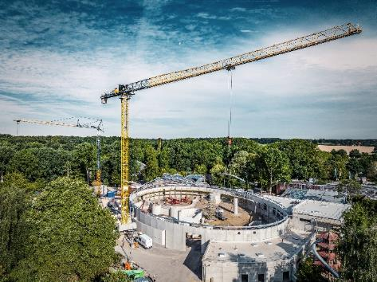
liebherr-172-ecb-hueffermann-muenster-01.jpg
Um 172 EC-B 8 da Liebherr ajudou a construir o novo pavilhão tropical no Allwetterzoo em Münster.

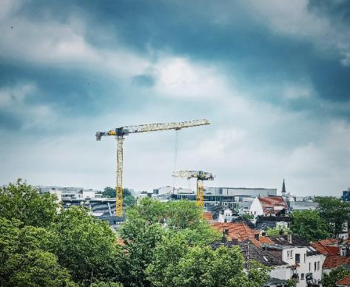
liebherr-172-ecb-hueffermann-oldenburg-02.jpg
Em Oldenburg, um 172 EC-B 8 e um 125 EC-B 6 da frota de guindastes da Hüffermann foram usados para a construção de um edifício residencial e comercial. Foto: Hüffermann

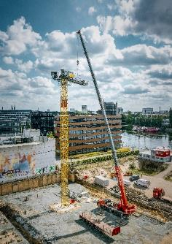
liebherr-172-ecb-hueffermann-bremen-03.jpg
Em Bremen, o 172 EC-B 8 foi montado para a construção de um edifício de escritórios com o apoio de um LTM 1120.
Contato
Daniel Haefele
Comunicação global
Telefone: +49 7351 / 41 - 2330
E-mail: daniel.haefele@liebherr.com
Publicado por
Liebherr-Werk Biberach GmbH
Biberach / Alemanha
www.liebherr.com

